# Documentación de proceso de Ticket 1 y 2

## Captura de Ticket Nivel 1

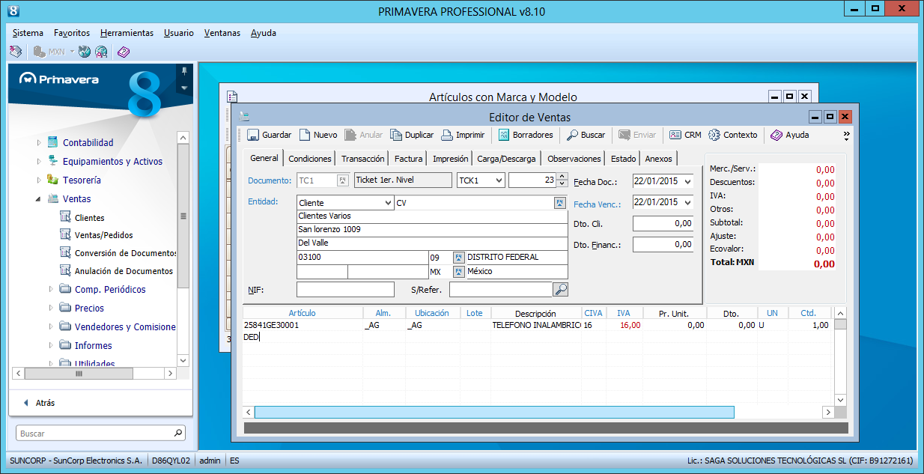

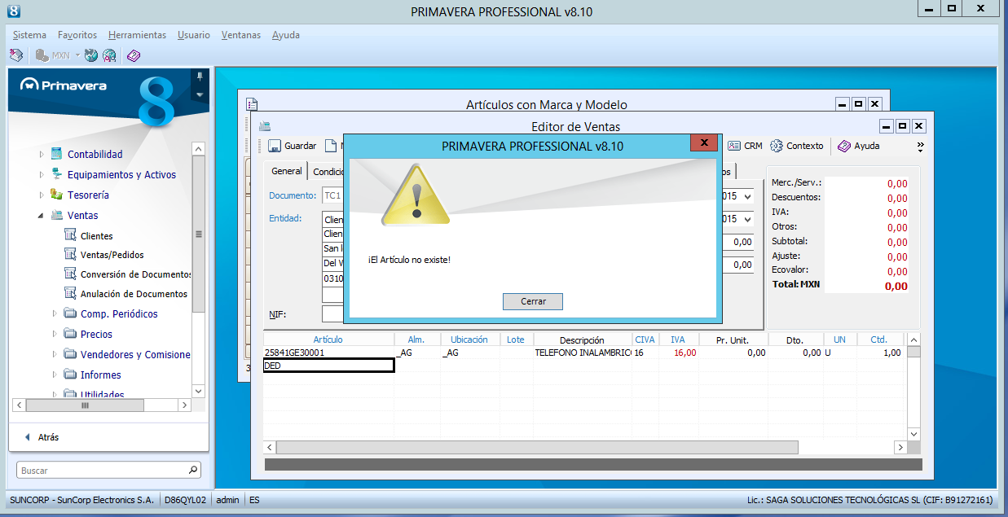

Mientras se escribe el artículo no muestra la lista para seleccionar, si no se captura el dato completo no deja capturar el artículo.

## Transformación de Documentos.

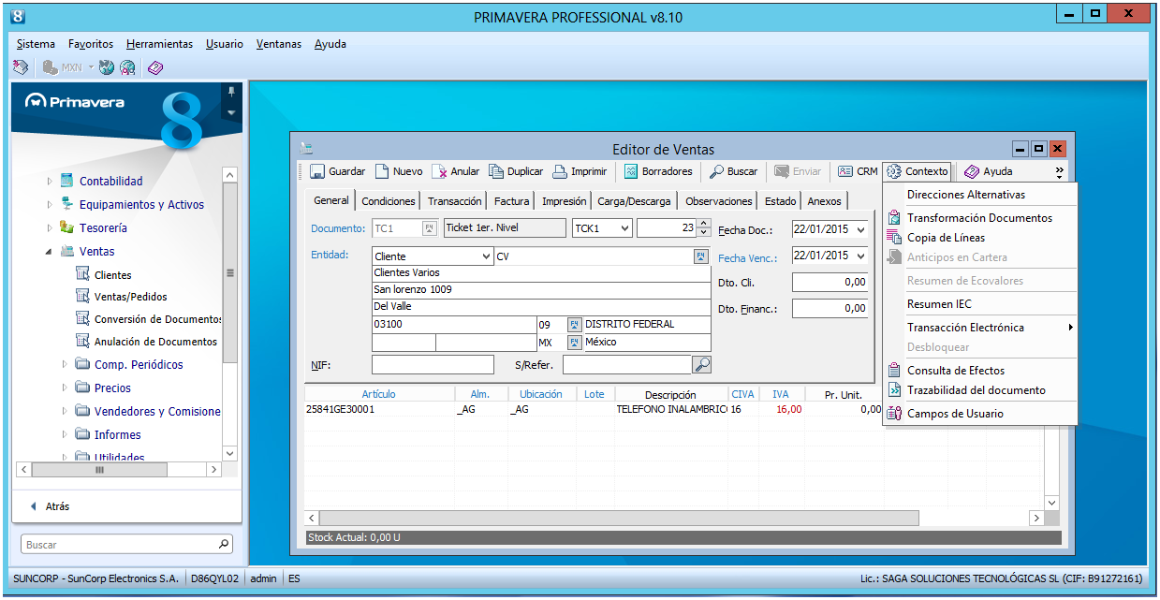

Ya guardado y recuperado el ticket y solicitando la conversión.

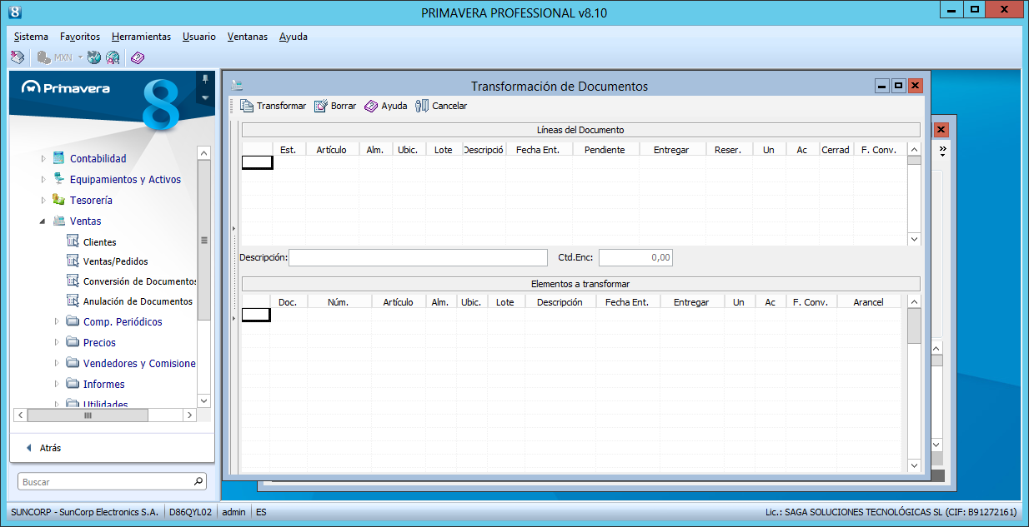

No muestra ni deja capturar nada para efectuar la conversión, si hace falta algún proceso por favor indícamelo.